健康は日々の暮らしから！『できることから健活10』⑤

**たばこから自分と周囲の人を守りましょう**

喫煙は、肺がんをはじめとする多くのがん、心臓病や脳卒中などの循環器疾患、喘息や慢性閉塞性肺疾患（COPD）などの呼吸器疾患にかかるリスクを高めます。また、有害物質はたばこの副流煙にも多く含まれており、受動喫煙の健康への影響が明らかになっています。

新型たばこ（加熱式たばこと電子たばこの総称）は明らかでない点も多いですが、健康への害や受動喫煙による影響があるといわれています。

望まない受動喫煙を防ぐため、健康への影響を正しく理解して、あなた自身やあなたの大切な人のために禁煙に挑戦しましょう。

©2014　大阪府もずやん

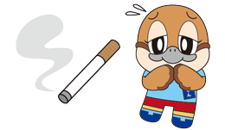

**みんなで守ろう！たばこのルール**

**2020年4月からたばこの新しいルール**が始まりました

**！病院、学校、行政機関の庁舎等は敷地内全面禁煙**

**！飲食店、オフィス、事務所等は原則屋内禁煙**

受動喫煙は肺炎や、気管支喘息、呼吸機能低下等、こどもの健康や成長にも影響を与えます。

住居や自動車、通学路、公園など子どもが利用する場所で受動喫煙をさせないように努めましょう。

ルールを守って、望まない受動喫煙をなくしましょう。

**違反時**

**過料あり**

受動喫煙防止に

ついての詳細は

こちら→

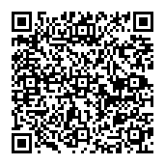

作成：大阪府和泉保健所地域・職域連携推進ワーキング